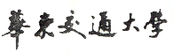

课程设计(论文)任务书
信息 学 院 计算机2020 专 业 3 班
一、课程设计(论文)题目： 门诊病床管理系统
二、课程设计(论文)工作：
自 2022 年5 月 4 日起至 2022 年 5 月 21 日止
三、课程设计(论文) 地点: 图书馆，实验室
四、课程设计(论文)内容要求：
1．本课程设计的目的
（1）使学生掌握数据库开发的基本工作流程；
（2）巩固数据库课程所学的内容；
（3）培养学生的计算机思维能力以及合作的精神；
（4）培养学生分析、解决问题的能力；
（5）提高学生的科技论文写作能力。

2．课程设计的任务及要求
1）基本要求：
（1）研究课程设计任务，并进行系统需求分析；
（2）对系统进行总体设计，分解系统功能模块，进行任务分配，以实现分工合作；
（3）实现各功能模块代码；
（4）组装各模块，并测试、完善系统。

2）创新要求：
在基本要求达到后，可进行创新设计，如改进界面、增加功能或进行代码优化。
3）课程设计论文编写要求
（1）要按照书稿的规格打印誊写课程设计论文
（2）论文包括封面、设计任务书（含评语）、摘要、目录、设计内容、设计小结
（3）论文装订按学校的统一要求完成

- 参考文献：
（1）王珊，萨师煊.数据库系统概论（第四版）.北京.高等教育出版社,2006
（2）夏邦国，刘凡馨. Visual C++数据库开发经典实例精解. 机械工业出版社
（3）孙鑫，余安萍.VC++深入详解.北京.电子工业出版社，2007
（4）候俊杰.深入浅出MFC[M].武汉.华中科技大学出版社，2001
（5）http://wenku.baidu.com/view/b083421ca76e58fafab00378.html

5）课程设计进度安排
内容 天数 地点
系统总体设计 2 图书管
软件设计及调试 4 实验室，图书馆
撰写报告 2 实验室，图书馆
答辩 2 实验室

学生签名：
2022 年 5 月 21 日
课程设计(论文)评审意见
（1）课程设计过程（20分）：优（ ）、良（ ）、中（ ）、一般（ ）、差（ ）；
（2）是否完成调试，系统运行效果（30分）：优（ ）、良（ ）、中（ ）、一般（ ）、差（ ）；
（3）回答问题（20分）：优（ ）、良（ ）、中（ ）、一般（ ）、差（ ）；
（4）课程设计报告（30分）：优（ ）、良（ ）、中（ ）、一般（ ）、差（ ）；
（5）格式规范性及考勤是否降等级：是（ ）、否（ ）

评阅人： 职称： 副教授
2022 年 5月21 日
门诊病床管理系统
摘要：
在以前我国大多数门诊都是手工管理门诊中的病房的，这样管理的效率极低，且出错率高。随着计算机科学与技术的飞速发展，门诊病床管理系统的应用在全球范围内日益普及，在当代的医院管理中。人们逐渐开始意思到信息系统对于门诊的促进作用了。逐步建立数字化的医院门诊管理中，人们逐渐开始意识到信息系统对医院的促进作用。足部建立数字化的门诊病房管理来规整相应的信息。本设计采用Java swing进行的相应的设计。系统设计开发视图界面和数据库分析，分析了医院门诊的安排功能，并根据用户需求，基本实现了此系统的各项功能。
对于程序的功能实现方面，又医生进行管理，这些医生分属于不同的部门 他们能够对病人进行管理，以及相应的数据删除，然后会有一个特定的用户能够通过其他用户对申请医生的权限

目录
1、项目内容、要求与分组情况总体介绍 2
2、概要介绍 3

2.1开发工具及环境 3

2.2 任务分析 5
2.21 任务分析 5
2.22 门诊病房管理系统的设计目标 5

2.3需求分析 5
2.31 功能要求 6
2.32 数据要求 6
2.33 数据字典 7
2.34 系统E—R图 10
2.35 数据库关系视图 11
2.36 系统设计流程图 11

2.4、功能模块设计 12
3、具体实现 13

3.1 类设计 13

3.2 模块及实现代码介绍(部分) 14
3.21、登录模块的具体实现 14
3.22、查询成绩函数的具体实现 15
3.23、绘制对话框函数的具体实现 16
3.24、初始化并连接数据库 19
4部分代码 22
6、参考文献 45

1、项目内容、要求与分组情况总体介绍
项目内容：
本课程设计是设计一个门诊病床管理系统。并且可以实现其查询，修改，添加的功能，所以需要是基于java swing或是JDBC的连接上数据库的系统设计。在其中需要设计一个登录界面，具体可以申请医生账号等资料信息，查询病人信息和病人所属的主治医生等信息，修改医生，病人，床位，科室，病房号等有关的信息，删除病人信息或是已经无关了的信息等等。
项目要求：
- 安全性：严格的权限控制，对未授权人员他则无法做出相应操作，并且对在网络上传输的信息加密，防止信息被截获泄密或被非法修改。
- 完整性：严格设计各表之间的联系，防止数据库中存在不符合语义的数据，也就是防止数据库中存在不正确的数据，当要删除的数据在被参照表中的时候，应该先删除参照表的数据；当增加或修改参照表中的数据的时候同时也应该相应的在被参照表中修改。以此确保数据库中包含的数据尽可能地准确和

- 项目可行性分析： 项目可行性分析： 该程序基于网络环境，开发成本低，但又符合当下物流信息繁琐的现状，具有很强的生命力。一旦实施，带来的经济效应是可观的。

小组的具体分工情况见下表：
小组组长
成员 | 子项目名称 | 具体要求
 | 完成数据库的建表设计以及项目边界分析，和项目框架设定，以及部分前端界面设计 | 实现信息的添加、删除、修改，数据库信息的录入，和数据流程的设计，还有bug的修改，版本迭代的更新，和项目边界设定
 | 系统界面设计，并实现其中有关SQL查询部分的功能以及前后端的连接功能 | SQL语句校对，修改以及查询功能的实现，对项目功能进行验证以及测试

概要介绍
IntellijIdeal
MYSQl8.0

2.1开发工具及环境

2.2 任务分析

2.21 任务分析
为了更深一步的学习数据库的知识，让自己可以把理论知识应用到实际上的设计中去，增强自己的动手能力以及团队合作精神，我们以组为单位进行数据库的课程设计，我们选的是一个学生成绩管理系统的设计，具体所要完成的任务如下：
- 结合实际情况进行分析，写出需求分析；
- 根据需求分析设计出所需的界面；
- 为界面和控件设计具体的功能实现函数；
- 运行测试程序，调试并纠正运行的错误以及一些设计缺陷；
5）调试无误，运行，并测试具体的项目功能。

2.22 学生成绩管理系统的设计目标
根据实际情况，学生成绩管理系统的设计目标主要有：
- 用户登陆的模块；
- 用户绑定的模块
- 信息查询的模块；
- 信息修改的模块；
- 信息注册的模块；
- 信息删除的模块。

信息要求：医生基本信息包括工作证号、密码、姓名、性别、职称、年龄、联系电话、所属科室，病人基本信息包括病历号、姓名、性别、诊断结果、病房号、病床号、主治医生工作证号、联系电话、入院日期、出院日期，科室基本信息包括科室名称、科室地址、科室电话，病房基本信息包括病房号、所属科室、收费标准，病床基本信息包括病房号、病床号、目前状态。

处理要求：一名医生可以诊治多名病人，一名病人只能被一名医生诊治。一个病房可以住多名病人，一名病人只能住在一个病房。一个科室有多名医生，一个医生只属于一个科室。一个科室包含多个病房，一个病房只属于一个科室。一个病房拥有多张病床，一个病床只能位于一个科室。

安全性与完整性要求：管理员和医生只有输入正确的工作证号和密码才能登录系统，如果还没有注册，先输入相关信息进行注册。对于管理员，管理主页列出了管理员所能实现的功能，包括对医生、病人、科室、病房、病床的增加、删除、修改、查询，管理员根据需要选择对应的项目。对于用户，即医生，管理主页列出了医生所能实现的功能，包括查看修改自己的个人信息、登记病人基本信息、查询病人和床位信息、根据病人的住院日期、出院日期和所住病房的收费标准进行出院结算，然后删除该病人的信息。为了保证系统的安全性，系统提供对工作证号和旧密码的验证，来修改登录密码。

2.31 功能要求
1）设计一个提供身份验证，和使用系统的权限设置、判定的登录界面；
2）教师能实现本班同学各学期各科目的成绩录入和修改，数据必须保存在文件中，以便反复使用；
3）学生用户或是其他访问者提供对学号或是姓名或是课程名的成绩查询；
4）无论什么用户都能查询学生、课程等信息；
5）学生能查看自己的信息，且若发现出错则可对其进行相应的修改；
6）设计一个补考标记，当老师录入成绩的时候，同时把需要补考的学生标记出来，方面学生查看；
7）设计一个打印函数，方便查看者把所需的打印出来。

2.32 数据要求
学生成绩管理系统就是对学生成绩信息的管理，所以首先我们需要知道的是学生有那些信息，并且是怎样进行分类的。结合实际情况进行分析，得出对数据的需求如下：
- 医生信息：
包括：工作证号，密码，姓名，性别，职称，年龄，联系电话，所属科室
（2）病人信息：
包括：病历号，姓名，性别，诊断结果，病房号，病床号，主医证号，联系电话，入院时间，出院时间
（3）科室信息：
包括：科室名称，科室地址，科室电话
（4）病房信息：
包括：病房号，所属科室，收费标准
（5）病床信息：
包括：病房号，病床号，目前状态
（6）申请表信息：
包括：工作证号，密码，姓名，性别，职称，年龄，联系电话，所属科室，判断信息

2.33 数据字典
1.数据项：
医生(工作证号、密码、姓名、性别、职称、年龄、联系电话、所属科室)为医生实体对应的关系模式，其中工作证号是主码，科室的主码科室名称是医生的外码。
病人(病历号、姓名、性别、诊断结果、病房号、病床号、主治医生工作证号、联系电话、入院日期、出院日期)为病人实体对应的关系模式，其中病历号是主码，医生的主码工作证号是病人的外码属性，病床的主码病房号、病床号是病人的外码属性。
科室(科室名称、科室地址、科室电话)为科室实体对应的关系模式，其中科室名称是主码。
病房(病房号、所属科室、收费标准)为病房实体对应的关系模式，其中病房号是主码，科室的主码科室名称是病房的外码。
病床(病房号、病床号、目前状态)为病床实体对应的关系模式，其中病房号、病床号是主码。
医生结构设计表如表2.1所示。
中文含义 | 字段名称 | 数据类型 | 长度 | 是否为空
工作证号 | Dno | CHAR | 10 | No
密码  姓名  性别  职称  年龄  联系电话  所属科室 | Dpassword  Dname  Dsex  Dtitle  Dage  Dtel  Deptname | VARCHAR  CHAR  CHAR  CHAR  SMALLINT  CHAR  CHAR | 15  20  2  10  100  11  20 | No  No  No  No  No  No  No
表2.1医生结构设计表
中文含义 | 字段名称 | 数据类型 | 长度 | 是否为空
病历号  姓名  性别  诊断结果  病房号  病床号  主医证号  联系电话  入院日期  出院日期 | Pno  Pname  Psex  Pdiagnoe  Wno  Bno  Dno  Ptel  Pindate  Poutdate | CHAR  CHAR  CHAR  CHAR  CHAR  CHAR  CHAR  CHAR  DATE  DATE | 10  20  2  20  9  9  10  11 | No  No  No  No  No  No  No  No  No  Yes
科室结构设计。
科室结构设计表
中文含义 | 字段名称 | 数据类型 | 长度 | 是否为空 | 备注
科室名称  科室地址  科室电话 | Deptnae  Deptadres  Depttel | CHAR  CHAR  CHAR | 20  20  11 | No  No  No | 主码
。
病房结构设计表
中文含义 | 字段名称 | 数据类型 | 长度 | 是否为空 | 备注
病房号  所属科室  收费标准 | Wno  Deptname  Wcharge | CHAR  CHAR  INT | 9  20  1000 | No  No  No | 主码  外码
病床结构设计表
中文含义 | 字段名称 | 数据类型 | 长度 | 是否为空 | 备注
病房号  病床号  目前状态 | Wno  Bno  Bstate | CHAR  CHAR  CHAR | 9  9  20 | No  No  No | 主码属性  主码属性
数据字典
数据项名：工作证号
简述：存储每位医生的信息
简要说明：医院医生编码
类型及长度：char型，10位
数据值类型：（连续/离散）离散

数据结构名：病房表单
简述： 存储病房信息的表单
数据结构组成：病房号+所属科室+收费标准

部门：
CREATE TABLE Department
(Deptname CHAR(20) PRIMARY KEY,
Deptaddress CHAR(20) NOT NULL,
Depteel CHAR(11) NOT NULL
);
医生：
CREATE TABLE Doctor
(Dno CHAR(10) PRIMARY KEY,
Dpassword VARCHAR(15) NOT NULL,
Dname CHAR(20) NOT NULL,
Dsex CHAR(2) NOT NULL,
Dtitle CHAR(10) NOT NULL,
Dage SMALLINT NOT NULL,
Dtel CHAR(11) NOT NULL,
Deptname CHAR(20) NOT NULL,
FOREIGN KEY(Deptname) REFERENCES Department(Deptname)
);
病房：
CREATE TABLE Ward
(Wno CHAR(9) PRIMARY KEY,
Deptname CHAR(20) NOT NULL,
Wcharge INT NOT NULL,
FOREIGN KEY(Deptname) REFERENCES Department(Deptname)
);
病床：
CREATE TABLE Bed
(Wno CHAR(9),
Bno CHAR(9),
Bstate CHAR(20) ,
PRIMARY KEY(Wno,Bno),
FOREIGN KEY(Wno) REFERENCES Ward(Wno)
);
病人：
CREATE TABLE Patient
(Pno CHAR(10) PRIMARY KEY,
Pname CHAR(20) NOT NULL,
Psex CHAR(2) NOT NULL,
Pdiagnose CHAR(20) NOT NULL,
Wno CHAR(9) NOT NULL,
Bno CHAR(9) NOT NULL,
Dno CHAR(10) NOT NULL,
Ptel CHAR(11) NOT NULL,
Pindate DATE NOT NULL,
Poutdate DATE ,
FOREIGN KEY(Wno,Bno) REFERENCES Bed(Wno,Bno),
FOREIGN KEY(Dno) REFERENCES Doctor(Dno)
);
申请：
CREATE TABLE Doctors
(Dnos CHAR(10) PRIMARY KEY,
Dpasswords VARCHAR(15) NOT NULL,
Dnames CHAR(20) NOT NULL,
Dsexs CHAR(2) NOT NULL,
Dtitles CHAR(10) NOT NULL,
Dages SMALLINT NOT NULL,
Dtels CHAR(11) NOT NULL,
Deptnames CHAR(20) NOT NULL,
flags char(1) not null,
FOREIGN KEY(Deptname) REFERENCES Department(Deptname));

2.34 系统E—R图
nzhuren
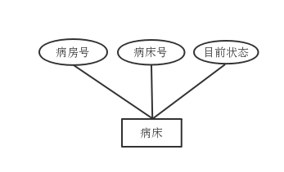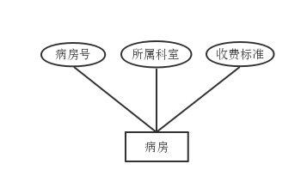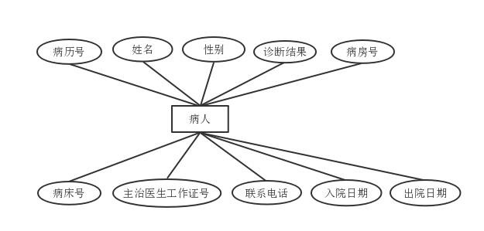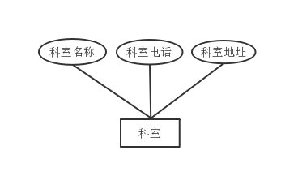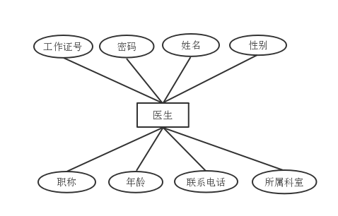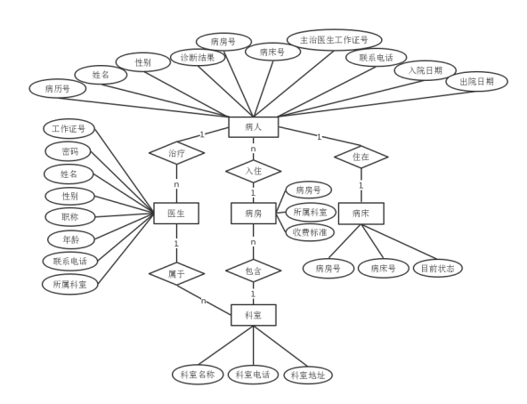2.35 数据库关系视图

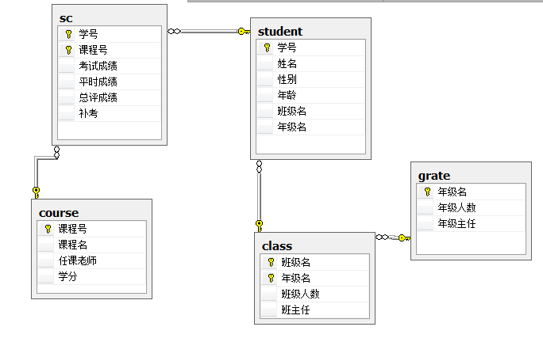2.36 系统设计流程图
1.登录流程图：
医生

身份验证
用户

管理员登陆

2.功能流图
门诊病床管理系统
登录界面

管理系统界面

病人管理
医生管理
床位管理
科室管理
科室名添加
科室程名修改
床位查询
床位修改
床位整理
病人信息查询
病人信息修改
病人信息删除
医生信息的添加
医生信息的修改
医生信息的删除
按学生姓名查询

2.4、功能模块设计
1.登录模块。用户登录验证，并根据登录的用户的用户名，判断用户的权限，从而为其开放相应的功能；
2.查询信息模块。根据所登录的用户的权限的不同，设计其不同的查询功能，比如说学生，可以查看学生资料，学生成绩以及选修课程信息的功能；
其它的进行修改，如学生和老师的权限等功能。

3、具体实现

3.1 类设计
Loginf为登陆类
Linkdatebase为数据库连接类
Linktest为数据库测试模类
Doctorf为医生信息模类
Patient为用户信息模类
Shenji为用户申类
Out2为科室信息类
Out3为病房，病床功能类

3.2 模块及实现代码介绍

登录界面

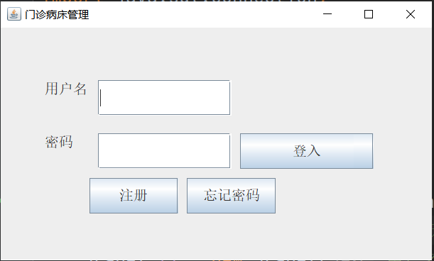

注册界面

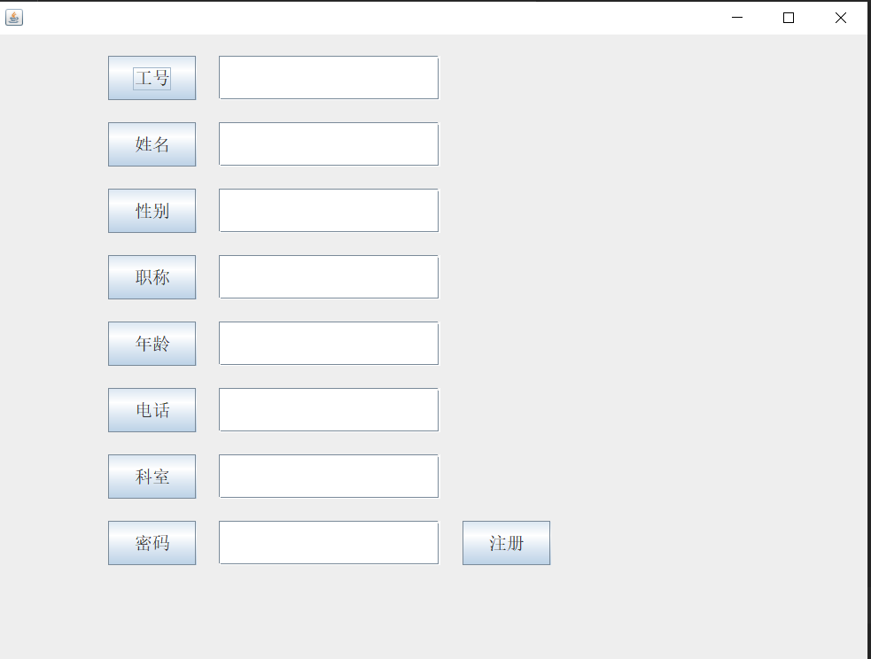
审核界面
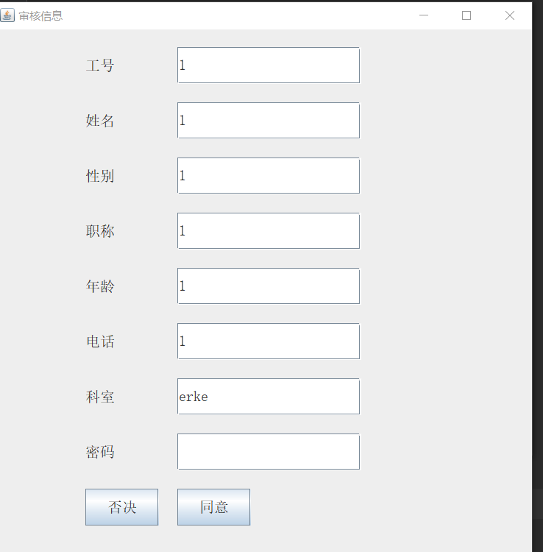主界面
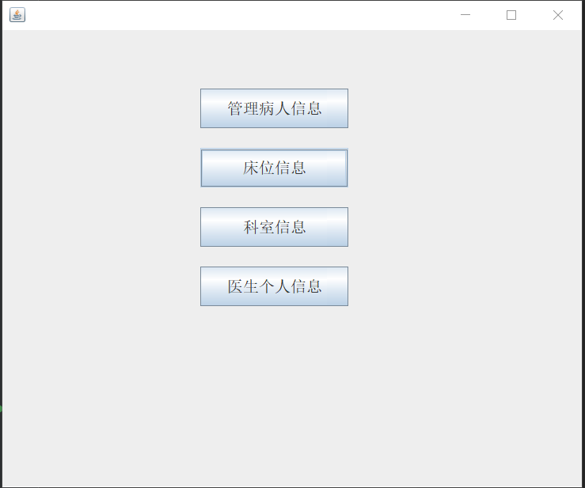
病人查询界面
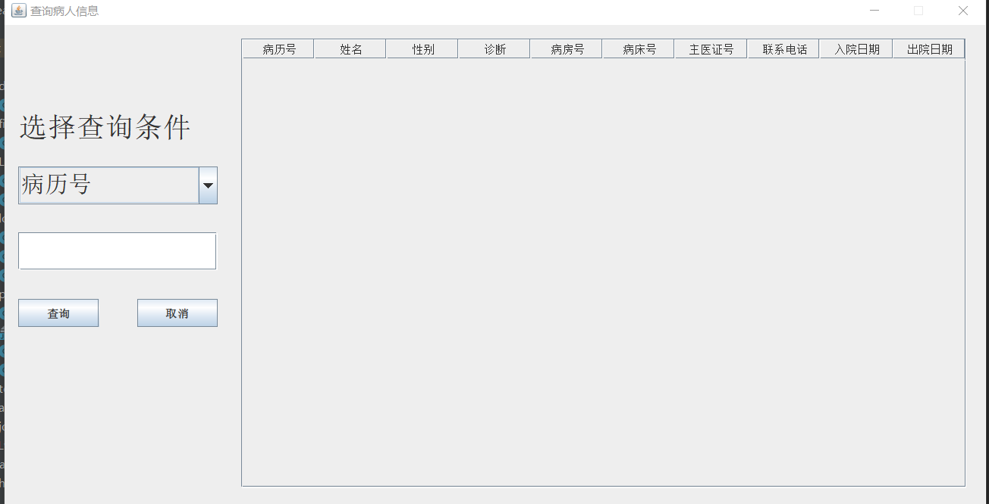床位信息界面
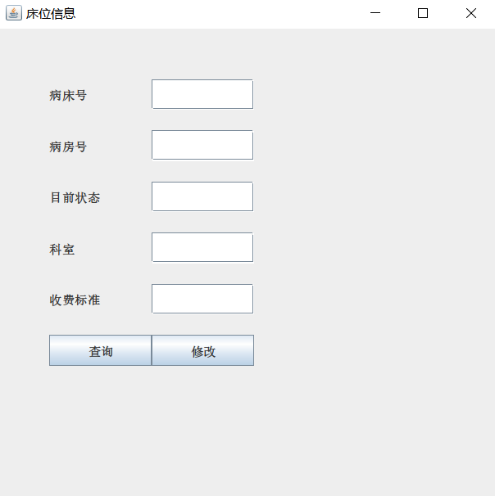科室信息界面
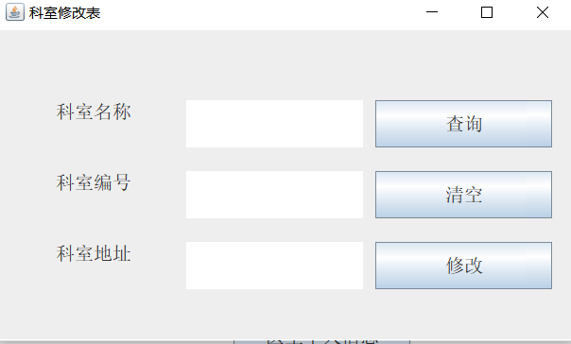医生信息界面
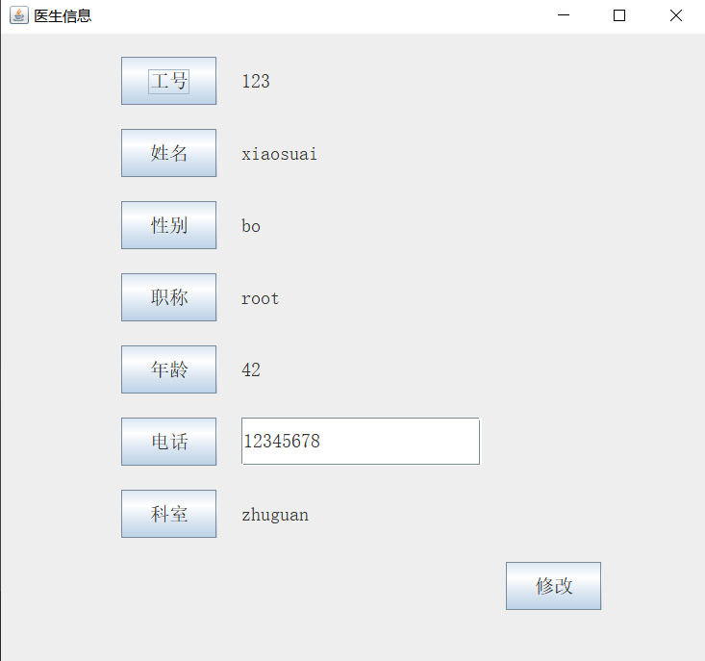

部分代码：数据库连接package Linkd;
import javax.swing.*;
import java.io.IOException;
import java.io.InputStream;
import java.sql.*;
import java.util.Properties;
public class linkdatebase {
static Connection connection;
public linkdatebase(){
//1.读取配置文件中的4个基本信息
InputStream is = linkdatebase.class.getClassLoader().getResourceAsStream("jdbc.properties");
Properties pros = new Properties();
try { pros.load(is);
}catch (IOException e){
JOptionPane.showMessageDialog(null, "无法读取文本数据！","系统提示",JOptionPane.ERROR_MESSAGE);
}
String user = pros.getProperty("user");
String password = pros.getProperty("password");
String url = pros.getProperty("url");
String driverClass = pros.getProperty("driverClass");
//2.加载驱动
try {
Class.forName(driverClass);
//3.获取连接
//connection = DriverManager.getConnection(url, user, password);
connection = DriverManager.getConnection("jdbc:mysql://localhost:3306/hospital", "root","123456");
//System.out.println(connection);
}catch (Exception e){
JOptionPane.showMessageDialog(null, "数据库连接不成功！","系统提示",JOptionPane.ERROR_MESSAGE);
}
}
public static Connection getConnection(){
new linkdatebase();
return connection;
}
public static void closeAll(ResultSet rs, PreparedStatement ps, Connection con){
if(rs != null){
try{
rs.close();
}catch(SQLException e){
e.printStackTrace();
}
}
if(ps != null){
try{ ps.close(); }catch(SQLException e) {
e.printStackTrace();} }
if(con != null){
try{
con.close();
}catch(SQLException e){登录界面部分代码：public void actionPerformed(ActionEvent e) {
boolean b=false;
//登录用
if (e.getSource() == b1) {
Connection conn;
PreparedStatement ps;
ResultSet rs;
conn = linkdatebase.getConnection();
String account = t1.getText();
String passward = t2.getText();
String sql = "select Dno,Dpassword from Doctor where Dno=? and Dpassword=?";
try {
ps = conn.prepareStatement(sql);
ps.setString(1, account);
ps.setString(2, passward);
System.out.println(account);
System.out.println(passward);
rs = ps.executeQuery();
if (rs.next() == true) { else { JOptionPane.showMessageDialog(null, "登录失败", "登录失败，重新登录", JOptionPane.WARNING_MESSAGE);
}
} catch (SQLException ex) {
ex.printStackTrace();
}
finally {
if(b==true) {
administration ad = new administration(account);
} if(t1.getText().equals("123")&&t2.getText().equals("123")){
shenji ji=new shenji(); };} }

病人：import Linkd.linkdatebase;

import java.awt.Font;

import java.awt.event.ActionEvent;

import java.awt.event.ActionListener;

import java.awt.event.MouseEvent;

import java.awt.event.MouseListener;

import java.sql.Connection;

import java.sql.PreparedStatement;

import java.sql.ResultSet;

import java.sql.SQLException;

import javax.swing.DefaultComboBoxModel;

import javax.swing.JButton;

import javax.swing.JComboBox;

import avax.swing.JFrame;

import javax.swing.JLabel;

import javax.swing.JMenuItem;

import javax.swing.JOptionPane;

import javax.swing.JPopupMenu;

import javax.swing.JScrollPane;

import javax.swing.JTable;

import javax.swing.JTextField;

import javax.swing.table.DefaultTableModel;

public class patient extends JTable implements ActionListener{

private JFrame frame;

private JLabel label;

private JComboBox comboBox;

private JTextField textField;

private JButton button1 = new JButton("查询");

private JButton button2 = new JButton("取消");

private JTable table = new JTable();

private DefaultTableModel dm = null;

private JScrollPane scrollPane;//滚动面板来使得需要被显示的区域显示private JPopupMenu popupMenu;//弹出式菜单

public patient() {

frame = new JFrame("查询病人信息");

frame.setBounds(100, 100, 1050, 550);

frame.getContentPane().setLayout(null);

label = new JLabel("选择查询条件");

label.setFont(new Font("宋体", Font.PLAIN, 30));

label.setBounds(15,90,210,40);

frame.getContentPane().add(label);

comboBox = new JComboBox();

comboBox.setFont(new Font("宋体",Font.PLAIN, 25));

comboBox.setModel(new DefaultComboBoxModel(new String[] {"病历号", "姓名","性别","诊断","病房号","病床号","主治医生工作证号","联系电话","入院日期","出院日期","全部"}));

comboBox.setBounds(15,150,210,40);

frame.getContentPane().add(comboBox);

textField = new JTextField();

textField.setFont(new Font("宋体",Font.PLAIN, 20));

textField.setBounds(15,220,210,40);

frame.getContentPane().add(textField);

textField.setColumns(10);

button1.setBounds(15,290,85,30);

frame.getContentPane().add(button1);

button1.addActionListener(this);

button2.setBounds(140,290,85,30);

frame.getContentPane().add(button2);

button2.addActionListener(this);

String[] columnNames={"病历号", "姓名","性别","诊断","病房号","病床号","主医证号","联系电话","入院日期","出院日期"};

dm = new DefaultTableModel(columnNames, 0);

table.setModel(dm);

scrollPane = new JScrollPane(table);

table.setBounds(250, 15, 765, 475);

scrollPane.setBounds(250, 15, 765, 475);

frame.getContentPane().add(scrollPane);

table.addMouseListener(new MouseListener() {

@Override

public void mouseReleased(MouseEvent e) {

}

@Override

public void mousePressed(MouseEvent e) {

}

@Override

public void mouseExited(MouseEvent e) {

}

@Override

public void mouseEntered(MouseEvent e) {

}

@Override

public void mouseClicked(MouseEvent e) {

mouseRightButtonClick(e);

}

});

frame.setDefaultCloseOperation(JFrame.DISPOSE_ON_CLOSE);

frame.setVisible(true);

frame.setResizable(false);

}

private void mouseRightButtonClick(MouseEvent e) {

//判断是否为鼠标的BUTTON3按钮，BUTTON3为鼠标右键

if (e.getButton() == java.awt.event.MouseEvent.BUTTON3) {

//返回point所在的行索引;如果结果不在 [0, getRowCount()-1] 范围内，则返回 -1。

int focusedRowIndex = table.rowAtPoint(e.getPoint());

if (focusedRowIndex == -1) {

return;

}

//将表格所选项设为当前右键点击的行

table.setRowSelectionInterval(focusedRowIndex, focusedRowIndex);

table.setComponentPopupMenu(popupMenu);//设置一个弹出菜单

createPopupMenu(focusedRowIndex);

popupMenu.show(e.getComponent(), e.getX(), e.getY());//显示一个弹出菜单

}

}

private void createPopupMenu(int index) {

popupMenu = new JPopupMenu();

JMenuItem menItem_Alter = new JMenuItem();

JMenuItem menItem_Delete = new JMenuItem();

menItem_Alter.setText("修改");

menItem_Delete.setText("删除");

menItem_Alter.addActionListener(new ActionListener() {

public void actionPerformed(ActionEvent e) {

String Pno = (String) table.getValueAt(index, 0);//返回 row 和 column

dm.getDataVector().clear();

scrollPane.validate();

}

});

menItem_Delete.addActionListener(new ActionListener() {

public void actionPerformed(ActionEvent evt) {

String Pno = (String) table.getValueAt(index, 0);//返回 row 和 column 位置的单元格值

int a = JOptionPane.showConfirmDialog(null, "确认删除该病人信息？","系统提示", JOptionPane.YES_NO_OPTION);

if(a== JOptionPane.YES_OPTION){

dm.removeRow(index);

JOptionPane.showMessageDialog(null, "删除成功！", "系统提示",JOptionPane.PLAIN_MESSAGE);

} }});

popupMenu.add(menItem_Alter);

popupMenu.add(menItem_Delete);}

@Override

public void actionPerformed(ActionEvent e) {

Object source = e.getSource();

Connection con = null;

PreparedStatement ps = null;

ResultSet rs = null;

String select = (String) comboBox.getSelectedItem();

String text = textField.getText().trim();

try {

if (source == button1) {

con = linkdatebase.getConnection();

if (select.equals("病历号")) {

dm.getDataVector().clear();

scrollPane.validate();

String sql = "SELECT Pno,Pname,Psex,Pdiagnose,Wno,Bno,Dno,Ptel,Pindate,Poutdate from Patient where Pno=?";

ps = con.prepareStatement(sql);

ps.setObject(1, text);

rs = ps.executeQuery();

if (!rs.next()) {

JOptionPane.showMessageDialog(null, "相关信息不存在，请重新输入!", "系统提示", JOptionPane.ERROR_MESSAGE); }

ps.close();

rs.close();

ps = con.prepareStatement(sql);

ps.setObject(1, text);

rs = ps.executeQuery();

while (rs.next()) {

String Pno = rs.getString(1);

String Pname = rs.getString(2);

String Psex = rs.getString(3);

String Pdiagnose = rs.getString(4);

String Wno = rs.getString(5);

String Bno = rs.getString(6);

String Dno = rs.getString(7);

String Ptel = rs.getString(8);

String Pindate = rs.getString(9);

String Poutdate = rs.getString(10);

dm.addRow(new Object[]{Pno, Pname, Psex, Pdiagnose, Wno, Bno, Dno, Ptel, Pindate, Poutdate}); } } }

if (select.equals("姓名")) {

dm.getDataVector().clear();

scrollPane.validate();

String sql = "SELECT Pno,Pname,Psex,Pdiagnose,Wno,Bno,Dno,Ptel,Pindate,Poutdate from Patient where Pname=?";

ps = con.prepareStatement(sql);

ps.setObject(1, text);

rs = ps.executeQuery();

if (!rs.next()) {

JOptionPane.showMessageDialog(null, "相关信息不存在，请重新输入!", "系统提示", JOptionPane.ERROR_MESSAGE); }

ps.close();rs.close();

ps = con.prepareStatement(sql);

ps.setObject(1, text);

rs = ps.executeQuery();

while (rs.next()) {

String Pno = rs.getString(1);

String Pname = rs.getString(2);

String Psex = rs.getString(3);

String Pdiagnose = rs.getString(4);

String Wno = rs.getString(5);

String Bno = rs.getString(6);

String Dno = rs.getString(7);

String Ptel = rs.getString(8);

String Pindate = rs.getString(9);

String Poutdate = rs.getString(10);

dm.addRow(new Object[]{Pno, Pname, Psex, Pdiagnose, Wno, Bno, Dno, Ptel, Pindate, Poutdate}); } }

if (select.equals("性别")) {

dm.getDataVector().clear();

scrollPane.validate();

String sql = "SELECT Pno,Pname,Psex,Pdiagnose,Wno,Bno,Dno,Ptel,Pindate,Poutdate from Patient where Psex=?";

ps = con.prepareStatement(sql);

ps.setObject(1, text);

rs = ps.executeQuery();

if (!rs.next()) {

JOptionPane.showMessageDialog(null, "相关信息不存在，请重新输入!", "系统提示", JOptionPane.ERROR_MESSAGE); }

ps.close();

rs.close();

ps = con.prepareStatement(sql);

ps.setObject(1, text);

rs = ps.executeQuery();

while (rs.next()) {

String Pno = rs.getString(1);

String Pname = rs.getString(2);

String Psex = rs.getString(3);

String Pdiagnose = rs.getString(4);

String Wno = rs.getString(5);

String Bno = rs.getString(6);

String Dno = rs.getString(7);

String Ptel = rs.getString(8);

String Pindate = rs.getString(9);

String Poutdate = rs.getString(10);

dm.addRow(new Object[]{Pno, Pname, Psex, Pdiagnose, Wno, Bno, Dno, Ptel, Pindate, Poutdate});} }

if (select.equals("诊断结果")) {

dm.getDataVector().clear();

scrollPane.validate();

String sql = "SELECT Pno,Pname,Psex,Pdiagnose,Wno,Bno,Dno,Ptel,Pindate,Poutdate from Patient where Pdiagnose=?";

ps = con.prepareStatement(sql);

ps.setObject(1, text);

rs = ps.executeQuery();

if (!rs.next()) {

JOptionPane.showMessageDialog(null, "相关信息不存在，请重新输入!", "系统提示", JOptionPane.ERROR_MESSAGE);}

ps.close();rs.close();

ps = con.prepareStatement(sql);

ps.setObject(1, text);

rs = ps.executeQuery();

while (rs.next()) {

String Pno = rs.getString(1);

String Pname = rs.getString(2);

String Psex = rs.getString(3);

String Pdiagnose = rs.getString(4);

String Wno = rs.getString(5);

String Bno = rs.getString(6);

String Dno = rs.getString(7);

String Ptel = rs.getString(8);

String Pindate = rs.getString(9);

String Poutdate = rs.getString(10);

dm.addRow(new Object[]{Pno, Pname, Psex, Pdiagnose, Wno, Bno, Dno, Ptel, Pindate, Poutdate}); } }

if (select.equals("病房号")) {

dm.getDataVector().clear();

scrollPane.validate();

String sql = "SELECT Pno,Pname,Psex,Pdiagnose,Wno,Bno,Dno,Ptel,Pindate,Poutdate from Patient where Wno=?";

ps = con.prepareStatement(sql);

ps.setObject(1, text);

rs = ps.executeQuery();

if (!rs.next()) {

JOptionPane.showMessageDialog(null, "相关信息不存在，请重新输入!", "系统提示", JOptionPane.ERROR_MESSAGE); }

ps.close();

rs.close();

ps = con.prepareStatement(sql);

ps.setObject(1, text);

rs = ps.executeQuery();

while (rs.next()) {

String Pno = rs.getString(1);

String Pname = rs.getString(2);

String Psex = rs.getString(3);

String Pdiagnose = rs.getString(4);

String Wno = rs.getString(5);

String Bno = rs.getString(6);

String Dno = rs.getString(7);

String Ptel = rs.getString(8);

String Pindate = rs.getString(9);

String Poutdate = rs.getString(10);

dm.addRow(new Object[]{Pno, Pname, Psex, Pdiagnose, Wno, Bno, Dno, Ptel, Pindate, Poutdate}); } }

if (select.equals("病床号")) {

dm.getDataVector().clear();

scrollPane.validate();

String sql = "SELECT Pno,Pname,Psex,Pdiagnose,Wno,Bno,Dno,Ptel,Pindate,Poutdate from Patient where Bno=?";

ps = con.prepareStatement(sql);

ps.setObject(1, text);

rs = ps.executeQuery();

if (!rs.next()) {

JOptionPane.showMessageDialog(null, "相关信息不存在，请重新输入!", "系统提示", JOptionPane.ERROR_MESSAGE); }

ps.close();rs.close();

ps = con.prepareStatement(sql);

ps.setObject(1, text);

rs = ps.executeQuery();

while (rs.next()) {

String Pno = rs.getString(1);

String Pname = rs.getString(2);

String Psex = rs.getString(3);

String Pdiagnose = rs.getString(4);

String Wno = rs.getString(5);

String Bno = rs.getString(6);

String Dno = rs.getString(7);

String Ptel = rs.getString(8);

String Pindate = rs.getString(9);

String Poutdate = rs.getString(10);

dm.addRow(new Object[]{Pno, Pname, Psex, Pdiagnose, Wno, Bno, Dno, Ptel, Pindate, Poutdate}); } }

if (select.equals("主治医生工作证号")) {

dm.getDataVector().clear();

scrollPane.validate();

String sql = "SELECT Pno,Pname,Psex,Pdiagnose,Wno,Bno,Dno,Ptel,Pindate,Poutdate from Patient where Dno=?";

ps = con.prepareStatement(sql);

ps.setObject(1, text);

rs = ps.executeQuery();

if (!rs.next()) {

JOptionPane.showMessageDialog(null, "相关信息不存在，请重新输入!", "系统提示", JOptionPane.ERROR_MESSAGE); }

ps.close();

rs.close();

ps = con.prepareStatement(sql);

ps.setObject(1, text);

rs = ps.executeQuery();

while (rs.next()) {

String Pno = rs.getString(1);

String Pname = rs.getString(2);

String Psex = rs.getString(3);

String Pdiagnose = rs.getString(4);

String Wno = rs.getString(5);

String Bno = rs.getString(6);

String Dno = rs.getString(7);

String Ptel = rs.getString(8);

String Pindate = rs.getString(9);

String Poutdate = rs.getString(10);

dm.addRow(new Object[]{Pno, Pname, Psex, Pdiagnose, Wno, Bno, Dno, Ptel, Pindate, Poutdate}); } }

if (select.equals("全部")) {

dm.getDataVector().clear();

scrollPane.validate();

String sql = "SELECT Pno,Pname,Psex,Pdiagnose,Wno,Bno,Dno,Ptel,Pindate,Poutdate from Patient";

ps = con.prepareStatement(sql);

rs = ps.executeQuery();

while (rs.next()) {

String Pno = rs.getString(1);

String Pname = rs.getString(2);

String Psex = rs.getString(3);

String Pdiagnose = rs.getString(4);

String Wno = rs.getString(5);

String Bno = rs.getString(6);

String Dno = rs.getString(7);

String Ptel = rs.getString(8);

String Pindate = rs.getString(9);

String Poutdate = rs.getString(10);

dm.addRow(new Object[]{Pno, Pname, Psex, Pdiagnose, Wno, Bno, Dno, Ptel, Pindate, Poutdate}); } }

JTable table=new JTable(dm);

table.setBounds(250, 15, 765, 475);

JScrollPane scrollPane = new JScrollPane(table);

scrollPane.setBounds(250, 15, 765, 475);

frame.getContentPane().add(scrollPane);

table = new JTable(dm);

table.setBounds(250, 15, 765, 475);

frame.getContentPane().add(scrollPane);

} catch (SQLException e1) {

e1.printStackTrace(); } finally { //linkdatabase.closeAll(rs, ps, con);}

if (source == button2) {frame.dispose();}}}
5、设计体会与小结
在本次的数据库设计中花费了大量的时间，首先是对于语言的选择，其次是对于课设边界的确定，由于完全从头开始，这对于我们来说是又一些难度的，不过我们在数据库的设计中也是能够基本捋清楚数据库表格的设计流程，能客服很多的困难，学习了数据库在java中的操作，使用流程，以及正确连接到数据库，同时还有驱动，文件配置的相关知识，同时很庆幸的是能够完整地体会到一个数据库的操作，设计流程，对于我来说是比跟着网课进行学习来得实在得多，同时也更明确了我后面的学习方向，也又很多自己感兴趣的东西，
于此同时也是给自己一个提醒，我自己的能力还不太够，还有很多东西是需要我自己去花时间学习和深造的，所以打算在暑假进行一些相关的实习，提高本身的技能。
还有就是对于模块化的设计还是很懵懂的，不足够清楚各个代码块的衔接过程，

6、参考文献
[1] 王珊，萨师煊.数据库系统概论（第四版）.北京.高等教育出版社,2006
[2] 孟小峰, 周龙骧, 王珊. 数据库技术发展趋势[J]. 软件学报, 2004, 15(12):15.
[3] 周水庚, 李丰, 陶宇飞,等. 面向数据库应用的隐私保护研究综述[J]. 计算机学报, 2009(5):15.
[4] 吴文传, 张伯明. 基于图形数据库的网络拓扑及其应用[J]. 电网技术, 2002(02):16-20.
[5]邓明杨，李忠雄。基于JAVA Web技术的网上书城的设计与实现[J].计算机产品与流通，2020（05）：159-160.
[6]张翔，席奇，潘斌辉。课程思政在《面向对象程序设计（Java）》专业课程中的应用分析[J].计算机产品与流通，2020（05）：161+163.
[7]李响，冯维娜。校企合作共同开发《Java项目实战》课程的研究与实践[J].计算机产品与流通，2020（05）：194.
[8]何东。基于Java语言的安卓软件开发研究[J].通讯世界，2020,27（04）：62-63.
[9]郜慧敏。基于计算机软件开发的JAVA编程应用初探[J].通讯世界，2020,27（04）：119-120.
[10]杨凌云。试谈计算机软件Java编程特点及其技术[J].电脑编程技巧与维护，2020（04）：47-49.
[11]袁蕾。Java语言在计算机软件开发的应用[J].网络安全技术与应用，2020（04）：79-80.
[12]陈猛。基于Java的购物网站设计与开发[J].农家参谋，2020（08）：200.

